中国电子电路行业协会

第85期
信息部 2025年2月

每周资讯|美总统特朗普拟对墨西哥加拿大加征关税；全国报废汽车回收量同比增长约35%；恩达集团控股附属拟收购马来西亚物业公司..

行业
加力推进前沿新兴领域科技创新，更好培育新质生产力推动高质量发展
2月25日，中共中央政治局常委、国务院总理李强到中国电信、中国联通、中国移动所属企业调研科技创新工作。他强调，要深入贯彻习近平总书记关于建设科技强国的重要论述，瞄准前沿新兴领域加力推进科技创新，努力抢占制高点、把握主动权，以科技创新引领产业创新，更好培育新质生产力、推动高质量发展。李强首先来到中国电信天翼云科技有限公司，听取天翼云建设、量子通信发展等介绍。李强指出，当前围绕新一轮科技革命和产业变革的竞争更加激烈，必须坚定不移推进自主创新，加快重点领域研发布局，加紧原创性、引领性技术攻关。要突出需求导向、应用牵引，推动新技术与各行业融合创新，为产业转型升级注入新动能。(新华社)

美总统特朗普称4月2日起对墨西哥加拿大加征关税
2月26日，美国总统特朗普在内阁会议上表示，美国将从4月2日起对进口自墨西哥的商品和进口自加拿大的非能源类商品征收25%的关税。特朗普还称，预计将很快宣布对欧盟输美商品加征关税。特朗普于2月1日签署行政令，对进口自墨西哥、加拿大两国的产品加征25%的关税，其中对加拿大能源产品的加税幅度为10%。3日，特朗普宣布对两国加征关税措施暂缓30天实施，并继续进行谈判。（央视新闻）
商务部回应欧盟第16轮对俄制裁列单中国企业和个人
2月25日，商务部新闻发言人就欧盟第16轮对俄制裁列单中国企业和个人事答记者问时表示，中方一贯反对没有国际法依据、未经联合国安理会授权的单边制裁，已多次对欧盟无理制裁中国企业和个人表示强烈不满，坚决反对。欧方做法有违中欧领导人共识精神，对中欧经贸关系造成消极影响。中方始终认为，对话谈判是解决乌克兰危机的唯一可行出路，始终坚持劝和促谈。我们敦促欧方停止列单中国企业，停止对中方抹黑推责。中方将采取必要措施，坚决维护中国企业的正当合法权益。（新华网）

特朗普政府正施压主要盟友，寻求加大对华芯片产业限制，外交部回应
2月24日，美国特朗普政府正在寻求加大对中国芯片产业的限制，并向主要盟友施压，要求他们与美国保持一致。对于上述消息，在2月25日举行的中国外交部例行记者会上，外交部发言人林剑在回应外媒记者“中方对此有何评论”的提问时表示，中方已多次就美国恶意封锁打压中国的半导体产业表明严正立场。美方将经贸科技问题政治化、泛安全化、工具化，不断加码对华芯片的出口管制，胁迫别国打压中国的半导体产业，这种行径阻碍了全球半导体产业的发展，最终将反噬自身，损人害己。（环球网）

市场

全固态电池预计2027年开始装车
2月26日，中国电动汽车百人会相关负责人今天（25日）在北京表示，在新能源汽车领域，预计到2027年全固态电池开始装车，预计到2030年可以实现量产化应用。中国电动汽车百人会表示，相比较当下新能源汽车普遍采用的锂离子电池，固态电池具有安全性更高、能量密度更高、使用寿命更长、充电速度更快等优势。2024年是中国全固态电池的里程碑年份，2024年下半年以来，中国申请的全固态电池专利快速增长，是日本的三倍。同时，国内主要汽车电池企业都开始聚焦以硫化物为主体电解质的全固态电池技术路线，目标是实现车用电池比能量每公斤400瓦时。专家预计，全固态电池的产业化开始时间是2027年—2028年，2030年是完全可以实现量产的。(财联社)

韩国财政部表示，韩国将设立1万亿韩元基金投资人工智能和量子初创公司
韩国财政部于2025年2月25日宣布，将设立规模达1万亿韩元（约合7亿美元）的专项基金，重点投资人工智能（AI）和量子技术领域的初创公司。这一举措旨在推动韩国在全球尖端科技领域的竞争力，加速创新技术的商业化进程。韩国政府近年来持续加大对 AI、半导体、量子技术等战略领域的投入。例如，2024年尹锡悦总统提出到2027年投资 9.4万亿韩元发展AI与半导体，并计划通过AI芯片重塑 “半导体神话”。此次基金的设立是这一战略的延续。（韩联社）

我国人工智能开源大模型技术和产品加快突破
2月22日，上海举行的2025全球开发者先锋大会，目前我国开源参与者数量位居全球第二，在广大开发者的推动下，近期开源大模型技术和产品加快突破，为人工智能产业发展带来新机遇和新空间。开发者是人工智能技术进步和产业发展的重要推动力量。大会旨在培育人工智能产业集群，推动相关企业深度融合，引导大模型企业赋能垂类应用落地，聚焦关键领域与重点行业，促成高价值应用场景。（光明网）

全国报废汽车回收量同比增长约35%，新能源乘用车零售量同比增速超20%
2月24日，今年以来，消费品以旧换新政策加力扩围。记者从商务部日前召开的新闻发布会上获悉，受以旧换新政策带动，相关行业保持较快增长势头。全国报废汽车回收量同比增长约35%，新能源乘用车零售量同比增速超20%。数据显示，截至今年2月19日24时，全国汽车报废更新16.9万辆，超397万名消费者购买12大类家电以旧换新产品超487万台，超2671万名消费者申请手机、平板、智能手表（手环）3类数码产品购新补贴，电动自行车以旧换新64.7万台。（人民日报）
机构：预估2025年全球新能源车销量增长18%
2月20日，根据TrendForce集邦咨询最新统计，2024年全球纯电动车（BEV）、插电混合式电动车（PHEV）和氢燃料电池车等新能源车合计销量达1629万辆，年增25%，其中中国市场占比扩大至67%。预估2025年全球新能源车销量将年增18%，中国市场可望持续成长，但美国政策变化可能为其市场销售增添多项变数。（TrendForce）

企业

苹果公司计划未来四年在美国投资超5000亿美元，增加2万个工作岗位
2月24日，苹果公司宣布计划在未来四年内在美国投资超过5000亿美元。作为美国一揽子投资计划的一部分，苹果公司及其合作伙伴将在休斯顿开设一家新的先进制造工厂，生产支持Apple Intelligence的服务器。苹果公司还将把其美国先进制造基金增加一倍，在密歇根州建立一所学院，培养下一代美国制造商，并增加在美国的研发投资，为尖端领域提供支持。苹果公司称，未来四年计划招聘约20000名员工，其中绝大多数将专注于研发、硅工程、软件开发以及人工智能和机器学习。（界面新闻）
消息称英伟达包下台积电今年超70%的先进封装产能
2月24日，业界消息称，英伟达最新Blackwell构架GPU芯片需求强劲，已包下台积电今年超过70%的CoWoS-L先进封装产能，出货量以每季环比增长20%以上逐季冲高。业界分析称，英伟达将于26日美股盘后发布上季财报与展望，随英伟达大举包下台积电先进封装产能，意味今年旗下AI芯片出货持续放量，四大云端服务供应商（CSP）拉货动能续强，为英伟达财报会议提前报喜。（台湾经济日报）

宇树科技携两款机器人亮相2025GDC
2月23日，以“模塑全球 无限可能”为主题的2025全球开发者先锋大会（GDC），今天（22日）在上海徐汇西岸大剧院举行开幕式。在2025全球开发者先锋大会上，宇树科技带来两款机器人，一是售价9.9万元的Unitree G1人形机器人，这款机器人最大的特点是轻量化与高负载能力；二是针对C端，有遛狗和拖物功能的Unitree Go2。（光明网）

一博科技：2023年智慧交通领域实现营业收入3,608.58万元
2月26日，一博科技在投资者互动平台回答称，公司专注于为客户提供高速PCB研发设计、元器件选型、PCBA焊接组装、性能测试等一站式硬件创新服务，跟新能源汽车领域相关客户有业务合作，营收统计在智慧交通分类中，2023年度，公司在智慧交通领域实现营业收入3,608.58万元，占全年营业收入的4.59%。汽车电子方面新增客户的业务按计划正稳步推进中，具体业务合作情况请查询公司披露的相关信息。（证券之星）

骏亚科技：关于在越南投资新建生产基地的进展公告
2月25日，骏亚科技发布公告称，公司于2024年5月28日召开第三届董事会第二十一次会议，审议通过了《关于在越南投资新建生产基地的议案》，同意公司通过香港全资子公司骏亚国际电子有限公司在越南设立全资孙公司并投资新建印制电路板（PCB）生产基地，项目计划投资金额不超过人民币3亿元。截至本公告披露日，公司已取得广东省发展和改革委员会出具的《境外投资项目备案通知书》及广东省商务厅出具的《企业境外投资证书》。证券之星）

恩达集团控股附属拟4375万马来西亚令吉收购物业
2月24日，恩达集团控股发布公告，于2025年2月24日(交易时段后)，公司的全资附属公司Yan Tat Technology与卖方订立买卖协议，据此，卖方已同意出售而Yan Tat Technology已同意购买该物业，总代价为4375万马来西亚令吉，惟取决于先决条件获得满足，并须受买卖协议所载条款及条件所规限。（财联社）
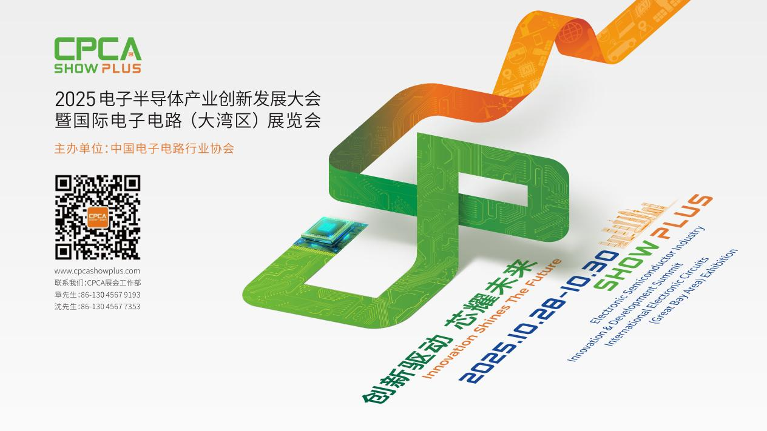

更多精彩内容请扫描下方二维码，关注 CPCA 服务号
撰稿人：张国旗
审核：张运


